

**UNIVERSIDAD PRIVADA DE TACNA**

**FACULTAD DE INGENIERÍA**

**Escuela Profesional de Ingeniería de Sistemas**

**Proyecto**

**“*Registro de sesion de Tutoria”***

**Curso:**

*Calidad y Pruebas de Software*

**Docente:**

*Mag. Patrick Cuadros Quiroga*

**Integrantes:**

*Loyola Vilca, Renzo Fernando (2021072615)*

*Vargas Candia, Hashira Belén (2022075480)*

**Tacna – Perú**

***2025***

|  |  |  |  |  |  |
| --- | --- | --- | --- | --- | --- |
| CONTROL DE VERSIONES | | | | | |
| ***Versión*** | ***Hecha por*** | ***Revisada por*** | ***Aprobada por*** | ***Fecha*** | ***Motivo*** |
| 1.0 | BEAS, CDAR, RFLV, AJRM | ERM | - | 24/10/2025 | Versión 1.0 |

Sistema *Aplicación móvil descubriendo Tacna “Tacna-Go”*

Documento de Arquitectura de Software

Versión *1.0*

**ÍNDICE GENERAL**

1. INTRODUCCIÓN 3

1.1. Propósito (Diagrama 4+1) 3

1.2. Alcance 3

1.3. Definición, siglas y abreviaturas 3

1.4. Organización del documento 4

2. OBJETIVOS Y RESTRICCIONES ARQUITECTÓNICAS 4

2.1. Priorización de requerimientos 4

1.1.1. Requerimientos Funcionales 4

1.1.2. Requerimientos No Funcionales – Atributos de Calidad 4

2.3. Vista de Caso de uso 5

2.4. Diagramas de Casos de uso 5

2.5. Vista Lógica 5

2.5.1. Diagrama de Subsistemas (paquetes) 5

2.5.2. Diagrama de Secuencia (vista de diseño) 5

2.5.3. Diagrama de Clases 7

2.6. Vista de Implementación (vista de desarrollo) 7

2.7. Diagrama de arquitectura software (paquetes) 7

2.7.1. Diagrama de arquitectura del sistema (Diagrama de componentes) 7

2.7.2. Diagrama de Procesos del sistema (diagrama de actividad) 8

3. ATRIBUTOS DE CALIDAD DEL SOFTWARE 8

Escenario de Usabilidad 8

Escenario de Confiabilidad 9

Escenario de Rendimiento 9

Escenario de Mantenibilidad 9

Otros Escenarios 9

# **INTRODUCCIÓN**

### Propósito (Diagrama 4+1)

Este documento describe la arquitectura del Sistema de Tutoría Académica de la UPT usando el modelo 4+1 de vistas arquitectónicas: casos de uso, lógica, procesos, implementación y escenarios. Su propósito es alinear a stakeholders y al equipo técnico proporcionando una visión coherente y verificable de la solución.

### Alcance

* Gestión de sesiones de tutoría (registro, asistencia, notas)
* Acceso al historial académico del estudiante
* Generación de reportes y exportación
* Monitoreo desde un dashboard institucional

### Definición, siglas y abreviaturas

* UPT: Universidad Privada de Tacna
* RF: Requerimientos Funcionales
* RNF: Requerimientos No Funcionales
* MVC: Model-View-Controller
* CI/CD: Integración y Entrega Continua

### Organización del documento

1. Objetivos y restricciones arquitectónicas
2. Representación de la arquitectura (4 vistas principales)
3. Atributos de calidad del software (escenarios)

# **OBJETIVOS Y RESTRICCIONES ARQUITECTÓNICAS**

### Priorización de requerimientos

- RF-01 Registro de sesiones: Alta

- RF-02 Seguimiento académico: Media

- RF-03 Reportes: Alta

- RF-04 Dashboard: Media

### **Requerimientos Funcionales**

- RF-01: Registrar sesiones de tutoría con asistencia y notas

- RF-02: Mostrar historial académico por estudiante

- RF-03: Generar reportes (PDF/Excel) y estadísticas

- RF-04: Mostrar indicadores y filtros en dashboard

### **Requerimientos No Funcionales – Atributos de Calidad**

Seguridad, disponibilidad, rendimiento, escalabilidad, usabilidad, compatibilidad, mantenibilidad, auditoría, accesibilidad, portabilidad, continuidad. Ver tabla completa en

* 1. **REPRESENTACIÓN DE LA ARQUITECTURA DEL SISTEMA**

### Vista de Caso de uso

- Actores: Estudiante, Tutor.

- Casos: Registrar sesión, Generar reportes, Ver dashboard.

### Diagramas de Casos de uso

### Vista Lógica

### Diagrama de Subsistemas (paquetes)

### Diagrama de Secuencia (vista de diseño)

Registrar Sesión

Generar reportes

### Diagrama de Clases

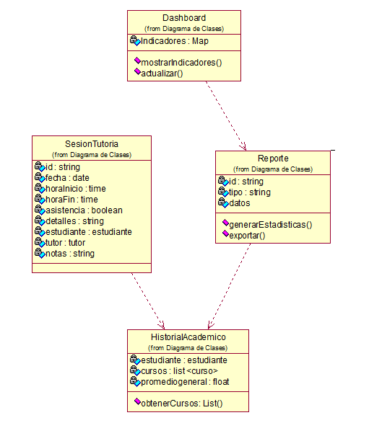

### Diagrama de arquitectura software (paquetes)

### Diagrama de arquitectura del sistema (Diagrama de componentes)

### Diagrama de Procesos del sistema (diagrama de actividad)

# **ATRIBUTOS DE CALIDAD DEL SOFTWARE**

### **Escenario de Usabilidad**

- Estímulo: Usuario nuevo accede al registro de sesiones

- Respuesta: Completa tarea en < 2 minutos con ≤ 1 error

- Medida: Tasa de éxito ≥ 90%

### **Escenario de Confiabilidad**

- Estímulo: Caída temporal de conexión

- Respuesta: Reintento automático y persistencia offline

- Medida: Recuperación en < 5 segundos; pérdida de datos = 0

### **Escenario de Rendimiento**

- Estímulo: Consulta de dashboard con filtros

- Respuesta: Renderiza indicadores

- Medida: Tiempo de respuesta p95 < 2 segundos; p99 < 3.5 segundos

### **Escenario de Mantenibilidad**

- Estímulo: Cambio en formato de reporte

- Respuesta: Modificación localizada en `pdf_service` sin afectar módulos core

- Medida: Esfuerzo < 8 horas; sin fallas en pruebas de regresión

### **Otros Escenarios**

- Seguridad: Autenticación y autorización por rol; cifrado en tránsito (TLS)

- Escalabilidad: Crecimiento 2x usuarios sin degradación perceptible

- Compatibilidad: Navegadores modernos; Android/iOS según RNF-07

- Accesibilidad: Cumplimiento WCAG AA para formularios y navegación